短宣手记 — 林俊牧师 专栏

------------------------------------------------------------------------------------------------------------

圣诞节及年终默想

结𠫂在人境
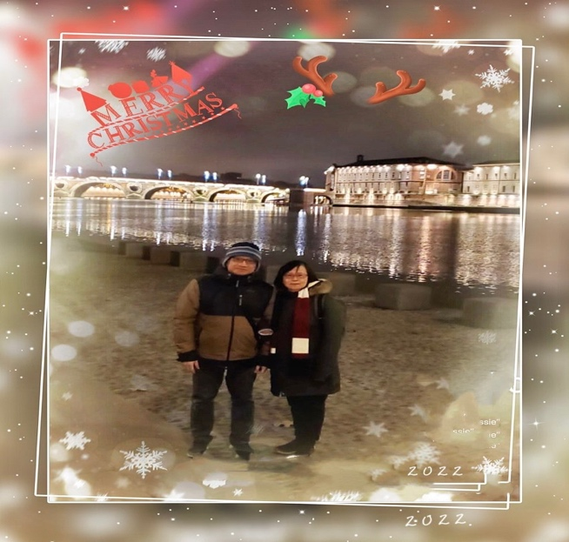
在圣诞节的氛围中，忽然想起一句「结𠫂在人境」和「道成了肉身」的异同。为何有此联想，那是因为近日身处异乡的经历。
弟兄姊妹从香港寄来的两个包裹不知为何遭退回，期待收到的东西，顿成泡影，浪费了心思时间和不少的邮费，却叫弟兄姊妹失望，情何以堪！邮件其实已送到住宅单位的地下，邮差按铃，立即下楼，说是要付卅五欧元，立即上楼取，并立即下楼交收，怎料邮差失去踪影，遍寻不见，天寒地冻等他，又问人，到头来却是送回香港。理由推说是海关找不到邮件的报关资料。另一包裹则连理由也欠奉！

家里想趁世界杯在即购电视机，看中了一部，订了货，付了订金，说好下周送货，约了第二天付清余额，付款时店员说26/12才有货，提议买另一部高八十欧元的，我心希望可以尽早可以招呼学生们到我家来一起相聚看比赛。店员是中国人，很落力帮忙，我就决定付款购买。送货时，运货安装的打开包装发现机身有问题，表示要退回另外再送。但是要26/12才有货。我们抗议，公司告知我曾订了另一部机也准备送来，似乎有些奇怪。我一问之下，原来是我先前欲购的型号，我醒觉是那同胞店员的问题了。我立刻要求送来，并回到店里要求退回差额。办理退款时，店员的法国同事也不屑地看著这中国人怎可欺骗自己同胞。
这些遭遇使我深感一切都不像以前香港「快、靓、正」的运作，更有被骗被愚弄之感，真感有适应上的困难。我不追求「无车马喧」的离俗，但希望「心远地自偏」的安身。明知此地不像香港，但总是想快点安顿可以专心工作。岂料面对许多基本的生活琐事，已够烦扰纒累了。加上天气寒冷，法国政府节约能源，室内气温常叫我手脚冰冷难受，年纪越大，耐寒能力减低了！
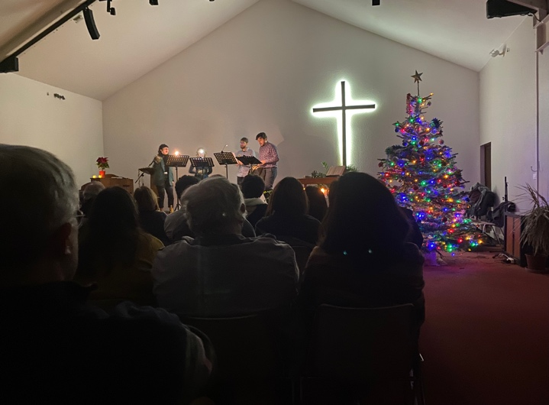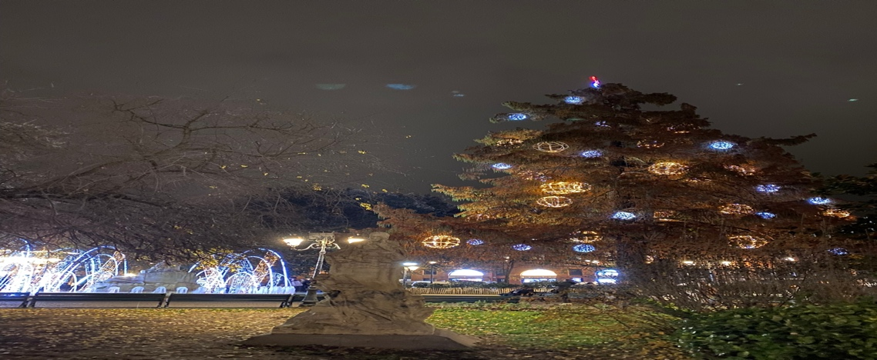

转念之间想到道成肉身的主，祂却在呱呱落地的婴孩至承担家计的成年中静待卅年，始出山布道，经炼俗世生活的一切琐事，尤其在登山宝训中提醒门徒要如何为敌人多走一里路、多给打左脸、多给外衣⋯⋯，相信这些是祂在世间众多烦扰的宣教士生活体验。
主结𠫂在人间的宣教生活，并不简单啊！
请为我们仍在逐步进行不同的重要申请代祷。现在也是在适应生活及天气的樽颈位，求主给我们平安的心去面对。求主给我们圣诞及农历新年节期的布道机会。
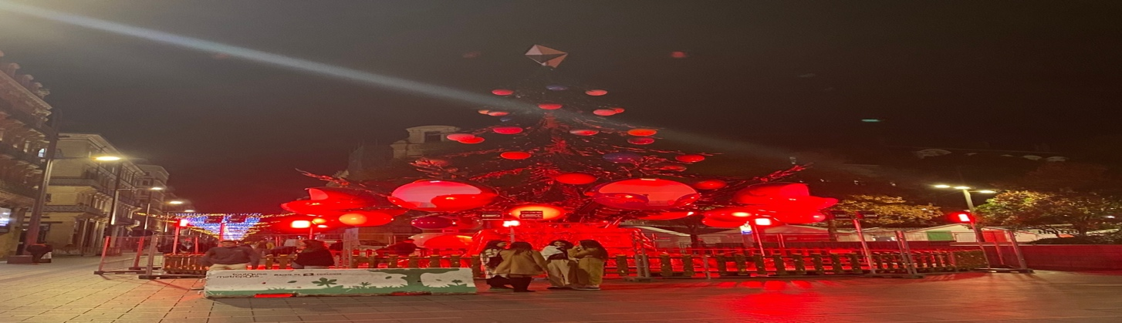

风起云涌
只要黄昏在家，都会行到窗户处，站著看天际云涌。这阵子图卢兹城的风很大，常像香
港的强风信号三号风球般吹著，也许因为这样，起了变化万千的云，黄和红光加上不规
则的云景组合成美妙的夕阳，每每有无限的变化，叫我常在惊叹造物者的奇妙作为，也
是我得力之源，感谢主。
我看到地上有生命的，常在强风中显出苍劲，云海常在强风中不慌不忙，悠然自得，
变化奇妙无穷。强风吹袭只是片时，让它逞一时之快，生命工程和历史进程本是不争
朝夕。虽然人只是沧海一粟，但我们在上帝手中却是宝贝，也是祂愿意使用的器皿去
完成祂的奇妙计划，美妙工程。但愿我们不鄙弃自己的渺小无力，尽量努力活好现在，
不违天示，人生就不是白走一趟了。忧虑虽敌，但主答应恩典够用，看似失败绝望，
但是只要主在我在，我们的一生会奇妙地展示上帝在我们身上奇妙处处。
我在没有足够证件底下得到电讯公司合约及公共交通长者卡，用了三星期完成了最简单
但急需的事。向著申请银行户口及社保医保进发，最难的身分证申请，仍石沉大海，
本应最先得到，使其他事情可以势如破竹地完成的，却未有，没有它开路就靠上帝了，
全听凭上帝的时间及方法去完成一切。求主帮助我藉信靠主，能常得享王维的诗意
「行到水穷处，坐看云起时。偶然值林叟，谈笑无还期。」的静好。
照我本相
这是我最近一个讲稿的主要内容，是我作宣教新丁的思想分享及反省。
「照我本相」是一首以前葛培理布道会呼召时诗班唱的圣诗，感动无数人举手决志信主。
其中一句歌词：「我罪极重，应当沉沦。」以为会阻碍许多人决志！但也使多人感动，在
主和人面前承认自己是大罪人。原来，看到自己的本相，自己是谁，可改变一生。门徒彼
得说：「主啊，离开我，我是个罪人！」（路五8）他就一生跟随主。我年少时也因这句
歌词受感动，多次流泪悔改。今日呢？求主也叫我常反省去知我本相。
哲学家总是从思想「我是谁？」出发。苏格拉底认为是人得智慧之源头是了解「我是谁？」
这是人的本能，有自省能力的象征。我最近藉涉猎启导课程，发现更多了解自己是谁。
当我最近预备讲章(路十八10-13)中，更深的投入税吏的角色里，再重遇这自省能力思潮。
到底谁最能告诉我，我是谁？我醒觉到是所遇见的人。有亲、有疏、有友、有敌、有好、
有坏、有善、有恶，他们的出现使你知道自己是谁。此外，更有神。甚至也许是神使这些
人与我相遇，然后使我知道我是谁。所以我与神相遇，是使我知道自己的本相的重要关键。
求神帮助我知道反省，藉所遇见的人更认识自己。
上文所提我宣讲的那段经文，是主藉著一个祷告的比喻来讲人生的智慧：不要自高。比喻里
提到法利赛人及税吏的祷告。法利赛人祷告，对象当然是神，但却自我炫耀一番，因看到税
吏。税吏也是对神祷告，他也看到那祷告的法利赛人，更看到神，彼此相遇于祷告中，使法
利赛人及税吏看到自己、判断自己及选择了自己的人生。两祷告者都有三面镜子了解自己。
法利赛人看到税吏就向神感恩，但他的感恩出现了问题，竟在神面前强调自己如何敬虔、奉
献….，你可意会到他自高的心态。税吏看到法利赛人和上帝，就看到自己是个只能求恩的罪人！
税吏选择了自卑。求主帮助我选择自卑，不逞强。
今天我是谁？我想我是谁？很愿作路加福音中那不求主人感谢的「无用的仆人」(十七10)，
愿做个不配一提、不配向神感恩的宣教士，更不需人感谢的仆人。只记得所作的是应该的。
在遇到成功者时，提醒自己不怕感到自卑，不为一时或一点点成就沾沾自喜，只要神将来认得我，
或是在天上有记下我的名字，就够欢喜了。若没有任何成就，也不要气馁而丧志失场。求主帮助我
学好及持续学习这功课！
感谢主怜悯我，给我申请到银行帐户及收到将缺货又买不到的药。这都是因有图卢兹及荷兰
弟兄姊妹们的帮助解决到的。身分证及社保医保的申请仍有待进展。

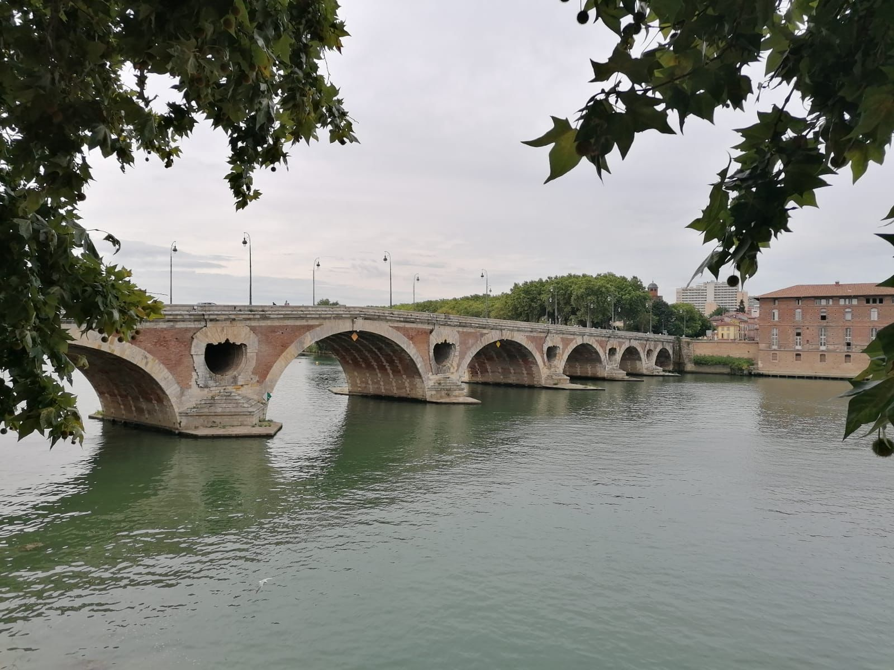
寒天共情
寻常的寒风仍刺骨，但有上主的共情如梅花，便使寒天大不同。本月初趁著有来短宣的信徒
想去西班牙巴塞隆拿，我提议有志读神学的她，可以考虑顺道去欧华神学院走一趟，了解是
否适合报读。而我本来也是计划迟些会为我的功课去拜访学院的，搜集资料。所以临时决定
一齐去。
我们一行四人出发去了六日五夜，期间当我单独站在路边等人时，给两个黑人男女趁人少时
抢钱，损失约五百欧元左右。他们先安排第三个人向我背后喷大量雀粪般颜色臭味的液体
(可能是假的)，待我在找抹纸时那两个黑人递来纸巾，然后用另一些纸巾帮我抹，我拒绝他们，
他们就迫我到墙边拉我的袋打开抢里面的钱包，拿走现金，我只能抢回空的钱包！待惊魂甫定
时，贼人已经逃之夭夭了。这个似寒天的经历使我们四人甚为震惊。我当晚的梦都在回顾事件
的发生。
在第二天拜访完神学院后，在附近的海滩散步，踏著幼沙，迎过地中海的寒风，本来是似会
下雨的昏暗天色，竟在近黄昏时，上演了上主赐下无数幅叫我们惊艳的晚霞的画作。我不断
在发出惊讶声中欣赏著这一切，什么惊恐放下了。看到了上主微妙的共情安慰，我心得安寜了。
一向简单愚钝的我，这些「甜点」已供我足够心灵力量去应付隔天在旅程中网上带领的查经
及回程后的主日的实体讲道！
图卢兹城这里的大学以航天工程为著名，我在这里得到上帝赐给的寒天共情，不枉此行吧！
感谢主，我们刚已完成近两个月的银行开户工程，现在进行身分证申请的体身程序及社保
申请程序，有了这些，我这多病的老人，健康保障多了些。但我们最好的倚靠仍是恩慈的主。
请为我们的信心祷告。求主怜悯加添信心！也为我们建立教会、租堂聚会及下年度计划代祷，
求主引领。
(编者按：年老多病，仍旧宣教，令我佩服 谢谢分享)

从寒夜到平安夜
四十年前因老师介绍看了曾留学巴黎的巴金著的《寒夜》，印象深刻至今。作者道出社会
使家庭充满矛盾，这种生活使人常感挣扎和绝望，当今疫情、战争更令人感到生存的虚无，
尽是虚空。人类在这样的世界中虚耗生命，有人性醒觉的人能忍受多久？隧道的尽头在哪里？
在如大牢房的世界中，寒冬有温情吗？
我在巴塞罗纳被抢刧的经验，体会到人在无情又纷乱的世界中被抢去的不单是有关物质，有些
被抢去平安、自由及尊严甚至生命，并带来惊栗！我明白到宣教士的工作，是肯有情地陪伴处
在这种经历受抢的人中，不怯于会成为被抢的人，反看为可以他们中间的一员，像主道成肉身，
所以，我是可被抢刧的(太九36)。在欧洲有许多难民，他们被别抢走太多了，更多只是幸存者，
变得一无所有。二零年八月我在图城短宣时也差点被偷，但没吓到我，这次得主的共情送暖，
我很快再得平安。请为我感恩，也求主继续坚固我的心。
寒夜只要有热茶当酒，友情变暖炉，不是寻常，是因为有人带来宣教情。十月底的伦敦中华
基督教会短宣队及我的老同学来访宣，齐来为图城华语小组打气添情，皆为典型的宣教情。
看教会年轻人和年长牧者同行配搭美妙，我大开眼界！我们小组力薄人稀，人比梅花瘦几分，
主差遣他们来鼓励并帮我们开拓了与这里老挝华人群体的关系。求主叫撒下道种能茁壮成长。
求主更给我宣教的智慧，知道如何藉宣教情，在此城建立一个能洋溢著爱的群体。
圣诞节快到了，是我们图卢兹小组见证主的机会，我们得到法国人教会借出他们的聚会地方。
我们也在前天参加了他们很精彩的圣诞音乐会，感受到平安夜的主所赐的平安。我们要接力将
这平安从教堂内传递出社区。请为我们在这个节期作邀请人来和去宣扬主的宣教机会代祷。
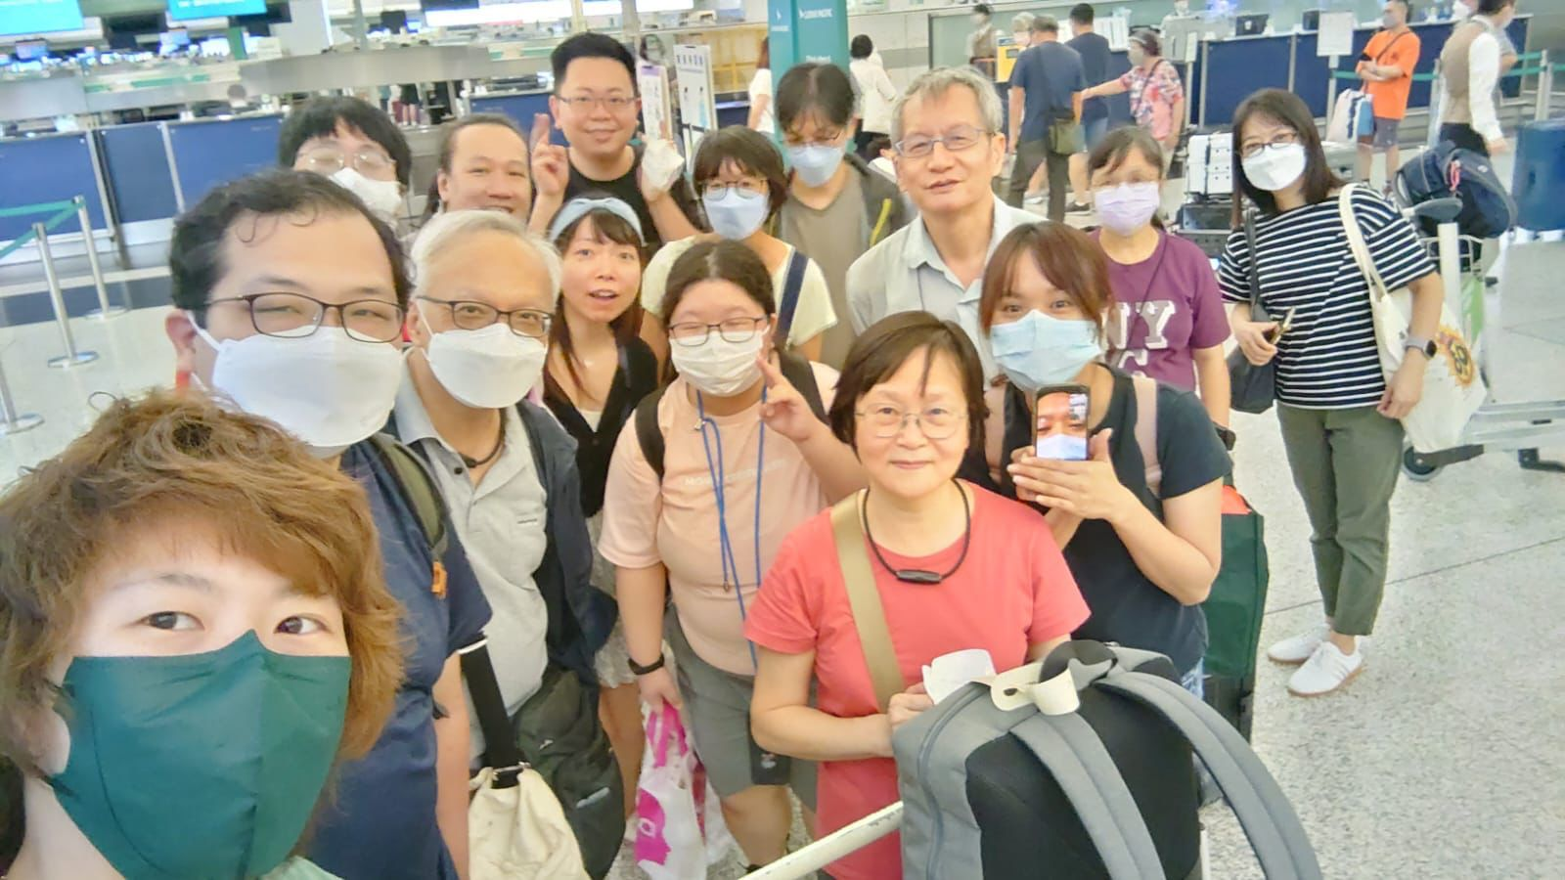
Top of Form
Bottom of Form

《环球华人宣教学期刊》第七十一期 Vol 8, No 1 (January 2023)

